**Бігун Максим Сергійович, ФІТ 2-7, Варіант 2**

**Завдання:**

Побудувати апроксимуючу функцію у вигляді кубічного сплайну для таблично заданої функції (табл. 1.7) та перевірити її роботу.

**Розв’язання:**

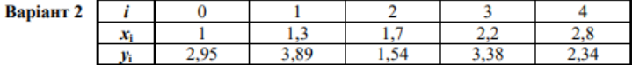

Маємо відрізки: [1; 1,3], [1,3; 1,7], [1,7 ;2,2], [2,2; 2,8]

h1 = 1,3 – 1 = 0,3

h2 = 1,7 – 1,3 = 0,4

h3 = 2,2 – 1,7 = 0,5

h4 = 2,8 – 2,2 = 0,6

Необхідно знайти:

S1(x) = a1+b1(x-x0)+c1(x-x0)^2+d1(x-x0)^3

S2(x) = a2+b2(x-x1)+c2(x-x1)^2+d2(x-x1)^3

S3(x) = a3+b3(x-x2)+c3(x-x2)^2+d3(x-x2)^3

S4(x) = a4+b4(x-x3)+c4(x-x3)^2+d4(x-x3)^3

a1 = y0 = 2,95

a2 = y1 = 3,89

a3 = y2 = 1,54

a4 = y3 = 3,38

Для подальших розрахунків складемо таблицю:

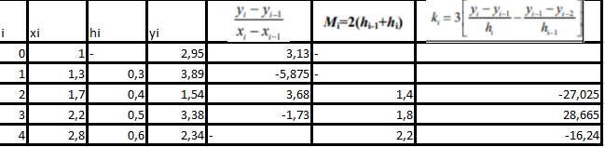

“Прямий хід”

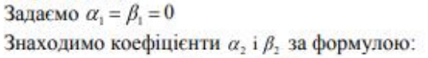

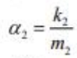 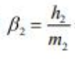

a2 = -27,025/1,4 = -19,3035

b2 = 0,4/1,4 = 0,2857



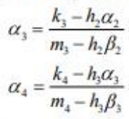 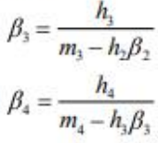

b3 = 0,5/1,8-0,4*0,2857 = 0,296609

b4 = 0,6/2,2-0,5*0,296609 = 0,292441

a3 = 28,665-0,4*(-19,3035)/1,8-0,5*0,2857 = 21,9572

a4 = -16,24-0,5*21,9572/2,2-0,5*0,29609 = -13,2647

“Зворотній хід”

Знаходимо коефіцієнти сi :



c4 = a4 – b4*c5 = -13,2647

c3 = a3 – b3*c4 = 25,8916

c2 = a2 – b2*c3 = -26,7007

c1 = 0

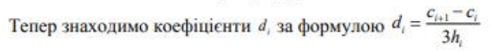

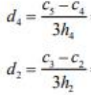 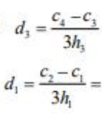

d4 = 7,3693

d3 = -26,1042

d2 = 43,8269

d1 = -29,6674



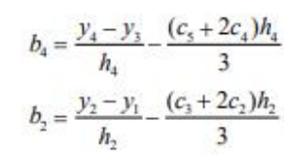 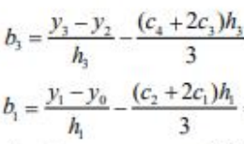

b4 = 3,57255

b3 = -2,73975

b2 = -2,20703

b1 = 5,8034



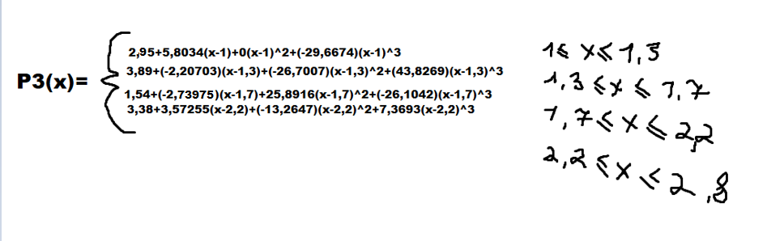

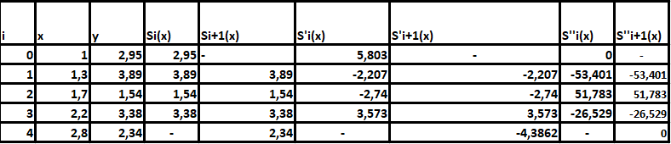

import matplotlib.pyplot as plt  
from scipy.interpolate import UnivariateSpline  
import numpy as np  
  
x = [1,1.3,1.7,2.2,2.8]  
y = [2.95,3.89,1.54,3.38,2.34]  
  
spl = UnivariateSpline(x, y)  
xs = np.linspace(1, 2.8, 100000)  
  
plt.plot(x,y,'ro', xs, spl(xs), 'g')  
  
plt.show()

